CYTOTOXICITE CELLULAIRE

- Effecteurs cytotoxiques

Mise en évidence de la cytotoxicité par le $ de Di George = enfants qui naissent sans thymus donc pas de cellules T. Réponse aux infections provoquées par des bactéries extracellulaires mais pas d’élimination des pathogènes intracellulaires : ces patients sont soumis à des infections répétées par des virus, des champignons et des bactéries intra-cellulaires.

- Immunité à médiation cellulaire pour éliminer les pathogènes IC (cytotoxicité) ; et immunité humorale (AC) jouent des rôles différents dans la protection de l’hôte.

On a plusieurs types de cellules qui contribuent à la réponse immunitaire :
- Cellules spé d’un Ag : CD4 (Th1, Th2…), CD8
- Cellules non spé : NK, macrophages, PNN, PNEosinophile
Mais slmt 2 types de cellules effectrices purement cytotoxiques :
- TCD8 : élimination de cellules étrangères et de cellules portant un soi altéré : cellules tumorales, cellules infectées reconnues car leur CMH I est diminué d’expression ; de manière spé avec recnss d’un Ag
- NK et macrophages : non spé de l’Ag (rôle dans la recnss)
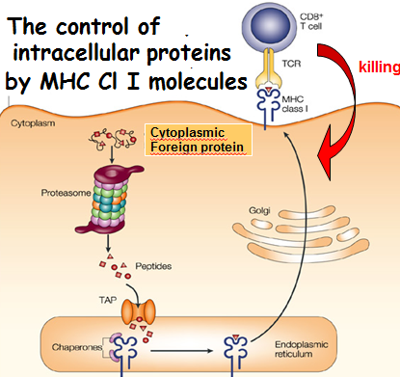
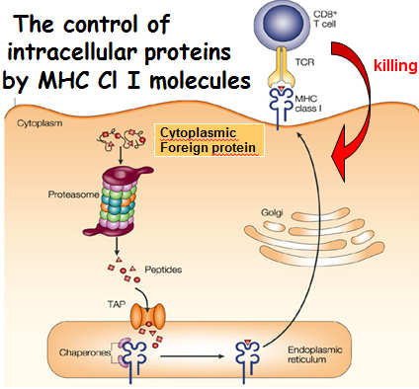
CMH I présente un pathogène => CD8 lyse la cellule.
De manière physio, CMH I présente une protéine du soi => pas de lyse c’est la tolérance immunitaire.
CD45 = protéine ubiquitaire de surface cellulaire qui se présente sous 2 formes par épissage alternatif qui permet de signer l’état fonctionnel de la cellule : CD45RA pour les cellules naïves et CD45RO pour les effectrices. Activité phosphatase sur un résidu tyrosine => signalisation IC. Le changement d’isoforme (épissage) se fait dans le spliceosome grâce à des molécules identifiées => cible thérapeutique.
T naïves : activées par costimulation. Isoforme : CD45RA. Expression des molécules d’adhérence = faible
T effectrices mémoires : pas besoin de costimulation pour être activée : CD45RO a affinité + grande pour le cmpx TCR que l’autre isoforme et donc va favoriser l’activation (+ gde sensibilité pour CMH). Expression des molécules d’adhérence = forte.
- La cellule effectrice a la capacité d’agir bc + rapidement que la cellule naïve.

Molécules effectrices
Type cellulaire | Effecteurs solubles | Effecteurs membranaires
T cytotoxiques | Perforine et granzyme, IFNγ, TNFβ | Ligand de Fas
TH1 | IL2, IL3, TNF b, IFNg, GM-CSF | TNFb
TH2 | IL3, IL4, IL5, IL6, IL10, IL13, GMCSF | Ligand de CD40
Molécules qui déterminent les capacités de cytotoxicité du LTcyto (=CTL).
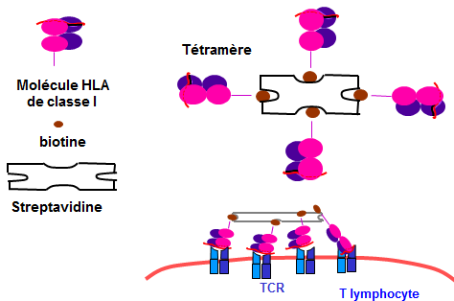

Affinité faible entre CMH et TCR des CTL.
- Pour mettre en évidence au labo (pas in vivo !!!) on rajoute de la biotine associée à la streptavidine qui vont faire polymériser les molécules CMH I en tétramères. Le tétramère présenté au LT va se fixer sur TCR => amplification qui permet la visualisation des CTL. Mais ne permet pas d’étudier les fcts. /!\ Autre pb il faut des molécules à affinité pour le CMH de l’individu chez lequel on l’étudie !!!! (polymorphisme +++)
- Pour étudier la fonctionnalité des cellules on va isoler des clones et les mettre dans un milieu spé pour voir s’ils séctètent bien les bonnes molécules (comme INFγ).

CYTOLYSE
Cytotoxicité directe = libération de molécules cytolytiques qui provoque la nécrose de la cellule cible (CC). Le CTL adhère à la CC ce qui va provoquer une augmentation du Ca²⁺ IC dans le CTL. Cette augmentation relocalise les structures golgiennes et les granules cytoplasmiqiues qui migrent au pôle en contact avec la CC (polarisation). On aura exocytose de granules contenant de la perforine (qui perce de nbx pores dans la mb plasmique en s’insérant dans la bicouche lipidique et en polymérisant avec le Ca, elle a de fortes homologie avec la molécule C9 du complément), de la granzyme (qui pénètre dans la cellule cible via les pores formés par la perforine pour aller cliver la caspase 8 => cascade de l’apoptose) et d’autres enzymes.
L’apoptose peut se faire aussi par l’interaction de molécules mbr : Fas/Fas-Ligand : Fas sur la cellule cible (apparenté au rcpt TNF) et Fas-L (proche de TNF) sur le CTL.

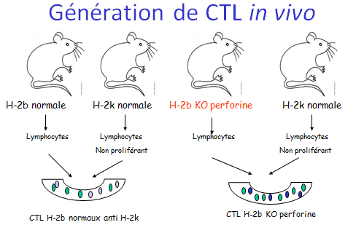
Modèle animaux (souris) pour la génération de CTL in vivo (CMH=H2).
Expérience 1 :
- Souris à H-2b normal. On prend ses LT qu’on met en culture avec ceux d’une autre souris normale mais avec une souche différente (H-2k) rendues non proliférantes (irradiation). Après une semaine, on voit apparaître des clones de CLT dirigés spé contre les CTL de l’autre souche de souris : CTL H-2b anti H-2k.
- Avant la bio mol, on utilisait cette technique chez l’Homme pr vérifier la compatibilité de 2 individus pour une greffe : c’est la culture mixte lymphocytaire.
- Souris à CMH H-2b KO pour la perforine sur laquelle on prélève les CTL qu’on cultive avec ceux d’une autre souris normale mais avec une souche différente (H-2k) rendues non proliférantes. Ap 1 semaine, on observe des CTL H-2b KO perforine anti H-2k.
CTL | Cellules cibles  H-2knormales H-2k Fas nég
H-2b normales | Tuées | Tuées
H-2bKOpeforine antiH-2k | Tuées | Survivantes
Expérience 2 :
On fait agir les CTL sur des cellules H-2k normales et mutantes KOFas
- H-2b normales : tuent les 2 types de cellules cibles
- H-2b KO perforine : tuent les H-2k normales mais pas les H-2k KOFas : elles survivent car le Fas-L des CTL n’a plus de récepteur et l’autre voie d’apoptose est KO
- Les CTL possèdent 2 voies pour lyser les cellules cibles : Fas/Fas-L et perforine/granzyme.

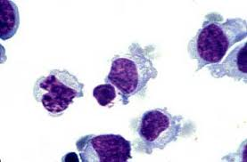
Cellules NK : réponse non spécifique à action rapide.
Mises en évidence par l’existence d’une rép anti-tumorale non spécifique par de « grands lymphocytes granuleux » représentant 5-10% des lymphocytes = cellules NK. L’expérience consistait à prendre les CTL d’une souris normale et lui présenter des cellules tumorales. Les CTL ont lysé les cellules tumorales => réponse non spécifique.
Cellules NK = lymphocytes de grande taille et contenant de nbx granules. Proviennent de la moelle osseuse et font partie du SI inné mais on peut les considérer comme étant à l’interface entre le SI inné et le SI spé.
N’expriment pas de rcpt à l’Ag (comme TCR) ou d’AC de surface comme les IgM membranaires des LB). Elles expriment des marqueurs cellulaires : CD16 et CD56.
Elles reconnaissent et tuent les cellules anormales (infectées par les virus, malades et cancéreuses) de manière rapide par les mêmes voies que les CTL. On les voit émerger très rapidement après une infection virale. Quand on fait une greffe de CSH, la 1ère lignée qu’on voit apparaître est celle des NK (10-12j après la greffe) car 1ère ligne de défense.
Elles expriment des rcpt qui reconnaissent des ligands exprimés sur les cellules cibles (invariables contrairement aux TCR). Les rcpt peuvent être activateurs : ITAM (recrutent kinases, dépendants des tyrosines) ou inhibiteurs : ITIM (recrutent phosphatases, varient slmt par une petite séq) et vont influencer les fct des NK.

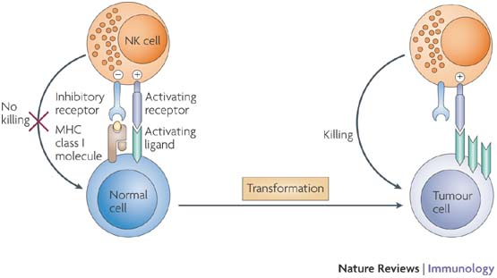
Cibles moléculaires : CMHI :
*CMHI + peptide du soi => pas de lyse
*CHI + peptide étranger => lyse
*/!\ imitations virales de CMHI = mimétisme moléculaire (peptide du soi qui ressemble à un virus) => lyse de la cellule qui est saine !!!
C’est le couple CMH/rcpt inhibiteur qui contrôle le système (signal dominant sur le rcpt et le ligand activateurs).
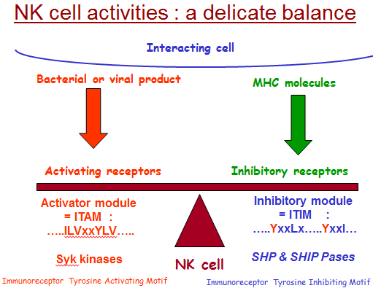
NK expriment des rcpt de co-activation en + des rcpt activateurs et inhibiteurs : amplification du signal délivré lors de l’activation de la cellule.

ACTIVATION = balance délicate. Il existe surement d’autres sys de contrôle que l’on n’a pas encore mis en évidence.

Action croisée de l’ensemble des cellules du SI : cellules dendritiques, CTL, NK… qui sont en communication en permanence via des contacts physiques et des molécules comme les cytokines… Toutes ces cellules sont modulables.
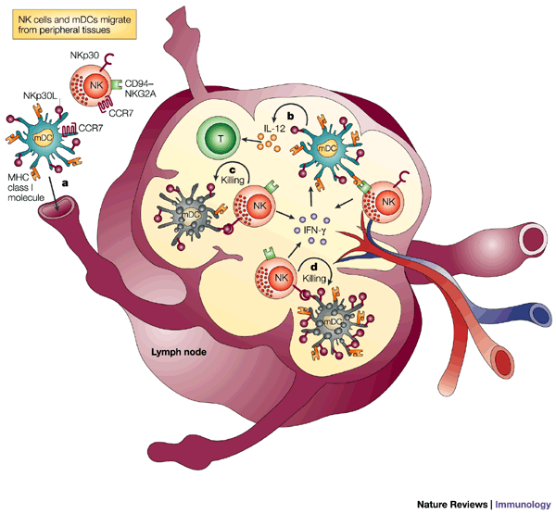
Les cellules NK naïves ont besoin d’une étape de priming nécessaire à leur activation. Elle a lieu dans le gg : les cellules dendritiques et les cytokines vont interagir avec les NK afin de leur permettre de devenir des cellules effectrices. C’est un niv de régulation supplémentaire.

Ce ne sont pas toutes les molécules CMH qui reconnaissent les rcpt activateurs des NK. On a une combinatoire assez importante du CMH donc certains allèles ne doivent pas gouverner la réponse de la NK. Les NK sont codées par une région différente de celle qui code pour CMH => 2 individus compatibles pour CMH ne le seront pas forcément pour les NK. On a plusieurs types de rcpt NK qui reconnaissent chacun des allèles différents de CMH. Quelles compatibilités privilégier pour les greffes ?
Exemple : cellule leucémique du receveur qui a reçu une greffe avec un individu semi-identique (greffe haplo-identique) :
- les 2 systèmes HLA diffèrent par Cw3 présente à uni dose chez le donneur, non reconnue par le rcpt de NK => interaction Cw3-rcpt inhibiteur ne peut avoir lieu => lyse
- la cellule leucémique présente Cw4, reconnue par la cellule NK du donneur => pas de lyse
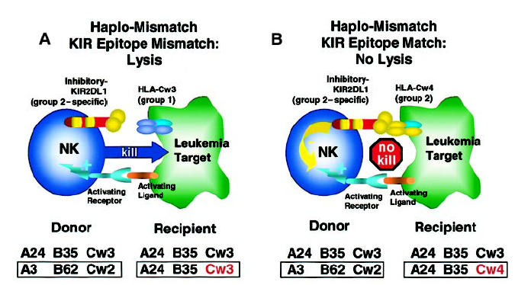
- En fct des rcpt activateurs et inhibiteurs présents sur les NK du donneur et des HLA sur les cellules leucémiques du receveur, on aura une réactivité différente.

